بسمه تعالی
جلد اول
راهنمای جامع Linux، AlmaLinux و Docker (نسخه 1.0)
فصل ۱ — مقدمه
- هدف کتاب
- معماری نهایی پروژه
- چرا Linux؟
- چرا Docker؟
- چرا Nginx؟
- چرا Reverse Proxy؟
- معرفی سناریوی کتاب (main-site.com و app2.main-site.com)

فصل ۲ — آشنایی با Linux
- Linux چیست؟
- Kernel چیست؟
- Distribution چیست؟
- چرا AlmaLinux؟
- فلسفه Linux
- ساختار فایل‌سیستم
- معرفی پوشه‌های مهم (/etc، /var، /opt، /home، /root)
- دلیل استفاده از /opt/apps
- دستورات پایه (pwd، ls، cd، mkdir، rm)

فصل ۳ — کاربران، گروه‌ها و Permission
- کاربر Root
- User و Group
- Owner
- Permissionها (rwx)
- مجوزهای عددی (755، 644 و ...)
- دستورات chmod
- دستورات chown
- دستورات chgrp
- نقش Permission در Docker و Nginx
- چرا نباید از chmod 777 استفاده کنیم؟

فصل ۴ — Systemd و مدیریت سرویس‌ها
- Systemd چیست؟
- مفهوم Service
- دستورات:
- systemctl status
- start
- stop
- restart
- reload
- enable
- disable
- تفاوت Restart و Reload
- دستور journalctl
- فایل‌های Service
- تجربه عملی با Nginx و Docker

فصل ۵ — SELinux
- SELinux چیست؟
- تفاوت SELinux و Permission
- حالت‌های:
- Enforcing
- Permissive
- Disabled
- بررسی وضعیت (getenforce و sestatus)
- تحلیل خطای واقعی Permission denied
- دستور رفع محدودیت SELinux
- روش صحیح عیب‌یابی خطاهای SELinux

فصل ۶ — Docker چیست؟
- مشکل Dependency Hell
- Docker چه مشکلی را حل کرد؟
- مقایسه Virtual Machine و Container
- Docker Engine
- Docker CLI
- Docker Daemon
- Container Runtime
- معرفی Image، Container و Volume
فصل ۷ — Firewall در Linux (Firewalld)
- Firewall چیست؟
- بررسی وضعیت Firewall
- نصب Firewalld
- باز کردن پورت‌های HTTP و HTTPS
- دستور firewall-cmd
- چرا پورت‌های Docker نباید از اینترنت باز باشند؟
- معماری امن ارتباط Nginx و Docker
- اشتباهات رایج در تنظیم Firewall
فصل ۸ — نصب Docker
- اجزای Docker
- اضافه کردن Repository
- نصب Docker CE
- Docker Compose Plugin
- فعال‌سازی سرویس Docker
- بررسی سلامت Docker
- اجرای اولین Container
- نقش Docker Daemon
- ارتباط Docker Compose با Daemon

فصل ۹ — Docker Image
- Image چیست؟
- تفاوت Image و Container
- Docker Hub
- دستور docker pull
- دستور docker run
- Tag چیست؟
- چرا نباید از latest در Production استفاده کنیم؟
- Layer چیست؟
- مزایای Layerها
- ارتباط Image با Container

فصل ۱۰ — Dockerfile
- FROM
- WORKDIR
- COPY
- ADD
- RUN
- ENV
- ARG
- EXPOSE
- ENTRYPOINT
- CMD
- USER
- LABEL
- Multi-stage Build
- Build Cache
- Best Practices

فصل ۱۱ — Docker Compose
- Compose چیست؟
- ساختار فایل
- services
- image
- build
- ports
- volumes
- bind mount
- environment
- restart
- depends_on
- networks
- healthcheck
- .env
- سناریوی چند پروژه

فصل ۱۲ — ساختار استاندارد پروژه‌ها روی سرور
- طراحی ساختار /opt/apps
- محل قرارگیری پروژه‌ها
- ساختار سورس و فایل‌های Compose
- ساختار Logها
- Backup
- نکات Production

فصل ۱۳ — جمع‌بندی جلد اول
مرور مطالب
چک‌لیست استقرار سرور
اشتباهات رایج
Best Practices

فصل اول
مقدمه
قبل از اینکه حتی Docker را نصب کنیم، باید بدانیم اصلاً چرا این معماری را انتخاب کرده‌ایم.
خیلی از آموزش‌های اینترنت از نصب Docker شروع می‌شوند.
اما سؤال مهم‌تر این است:
چرا Docker؟
چرا Nginx؟
چرا Linux؟
چرا Reverse Proxy؟
اگر پاسخ این سؤال‌ها را ندانیم، هر بار که خطایی رخ دهد مجبور می‌شویم از ابتدا در اینترنت جستجو کنیم.
هدف این کتاب این نیست که فقط چند دستور یاد بگیری. هدف این است که منطق پشت هر تصمیم را درک کنی.
هدف این کتاب
در پایان جلد اول می‌توانی:
- یک سرور خام AlmaLinux را آماده کنی.
- Docker را نصب کنی.
- مفهوم Image و Container را کاملاً درک کنی.
- اولین پروژه ASP.NET Core را Dockerize کنی.
- Dockerfile را خط‌به‌خط بفهمی.
- ساختار استاندارد پروژه‌ها را طراحی کنی.
در این کتاب هیچ دستوری بدون توضیح نخواهد بود.
مثلاً اگر بنویسیم:
docker compose up --build -d
فقط نمی‌گوییم اجرا کن.
توضیح می‌دهیم:
- docker چیست؟
- compose چه کاری انجام می‌دهد؟
- up یعنی چه؟
- --build دقیقاً چه زمانی لازم است؟
- -d چرا استفاده می‌شود؟
- پشت صحنه Docker چه اتفاقی می‌افتد؟
هدف، حفظ کردن دستورها نیست؛ هدف، درک کامل آن‌هاست.

سناریوی عملی در کتاب
فرض کن یک شرکت نرم‌افزاری هستی.
دو پروژه داری.
پروژه اول
main-site.com
پروژه دوم
app2.main-site.com
هر دو با ASP.NET Core نوشته شده‌اند و تو می‌خواهی روی یک سرور Linux اجرا شوند.در نگاه اول شاید این کار را انجام دهی:
Internet
↓
ASP.NET Core اما این معماری حرفه‌ای نیست.

معماری استاندارد به شکل زیر است:
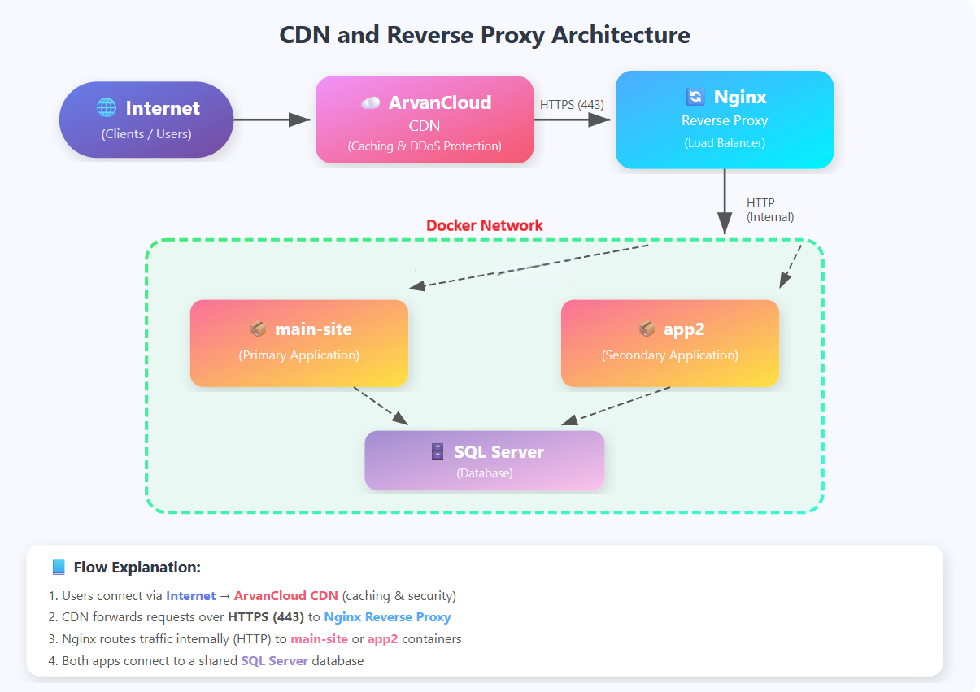

شاید براتون سوال باشه که چرا من از آروان استفاده کردم خیلی ساده است چون قصد نداشتم دی ان اس سرور اختصاصی توی سرورم راه بندازم و از طرفی ssl رایگان میده البته توی یک فصل به عنوان ضمیمه حتما نحوه راه اندازی دی ان اس سرور اختصاصی رو براتون توضیح میدم (با استفاده از bind ) .

مزیت این معماری
فرض کن فردا یک پروژه جدید اضافه شود.
crm.main-site.com
یا
shop.main-site.com نیازی نیست دوباره کل سرور را تغییر دهی. فقط یک Container و یک فایل Nginx
اضافه می‌شود.

چرا Linux ؟
شاید بگی قنبری مگه دیونه ای که سایت رو با دات نت نوشتی بعد سرور لینوکسی؟؟!
تقریباً تمام سرویس‌های بزرگ دنیا روی Linux اجرا می‌شوند.از جمله
- Google
- Amazon
- Netflix
- Cloudflare
- GitHub
دلیل آن فقط رایگان بودن نیست .Linuxویژگی‌هایی دارد که آن را برای سرور ایده‌آل می‌کند.
از جمله
- پایداری بسیار بالا
- امنیت مناسب
- مصرف RAM کم
- سرعت بالا
- کنترل کامل روی سیستم
- مناسب برای Docker

چرا AlmaLinux؟
وقتی CentOS 8 متوقف شد، بسیاری از شرکت‌ها به دنبال جایگزین بودند.
دو گزینه اصلی به وجود آمد.
Rocky Linux
و
AlmaLinux

هر دو تقریباً معادل RedHat Enterprise Linux هستند. در این کتاب از AlmaLinux استفاده می‌کنیم زیرا:
- رایگان است.
- پایدار است.
- تا سال‌ها پشتیبانی می‌شود.
- برای محیط‌های Production مناسب است.
- تقریباً تمام مستندات RedHat روی آن قابل استفاده هستند.

نکته مهم: اگر این فصل چیزی متوجه نشدی نترس کل کتاب توضیح این فصل آخر کتاب بیا این فصل رو دوباره بخون!

پایان فصل اول

فصل دوم
آشنایی با Linux

قبل از اینکه Docker را یاد بگیری، باید Linux را بفهمی.
تقریباً تمام افرادی که در ابتدای کار با Docker مشکل دارند، در حقیقت مشکلشان Docker نیست؛ بلکه Linux است.
Docker فقط یک برنامه است.
اما تمام Containerها روی Kernel لینوکس اجرا می‌شوند.
اگر Linux را درک نکنی، Docker هم همیشه برایت مانند یک جعبه سیاه خواهد بود.
Linux چیست؟
Linux یک سیستم عامل نیست این جمله شاید عجیب به نظر برسد.در حقیقت Linux فقط Kernel است.
Kernel هسته سیستم عامل است.یعنی همان بخشی که با سخت افزار صحبت می‌کند.
مثلاً ،CPU RAM SSD Network Card همه توسط Kernel کنترل می‌شوند.

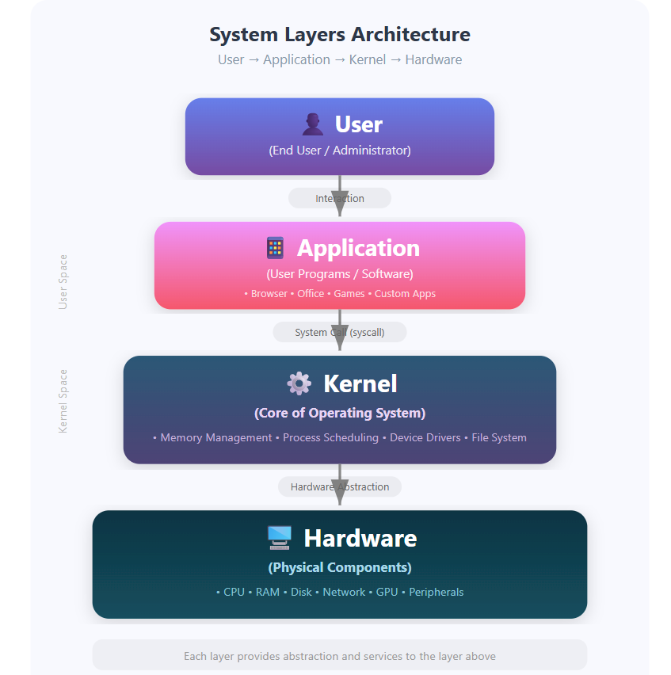
ساختار سیستم عامل
به صورت ساد : کاربر از طریق برنامه‌ها (Application) درخواست خود را به هسته (Kernel) می‌دهد و هسته با مدیریت منابع، درخواست را به سخت‌افزار (Hardware) می‌رساند و نتیجه را به کاربر برمی‌گرداند. به عبارت ساده‌تر، هر لایه خدمات خود را به لایه‌ی بالایی ارائه می‌دهد و جزئیات پیچیده‌تر را از دید آن پنهان می‌کند.

Distribution چیست؟
Kernel به تنهایی قابل استفاده نیست. باید برنامه‌های دیگر هم کنار آن باشند. مثلاً bash nano systemd
همه اینها روی Kernel نصب می‌شوند که به مجموعه آنها Distribution می‌گوییم

معروف‌ترین Distributionها
- Ubuntu
- Debian
- Rocky Linux
- AlmaLinux
- Fedora
- Arch
- openSUSE
در این کتاب از AlmaLinux استفاده می‌کنیم.

چرا AlmaLinux؟
دلایل زیادی دارد.
مهم‌ترین آنها
سازگاری کامل با RedHat
است.
در سازمان‌های بزرگ معمولاً یکی از این دو استفاده می‌شود.
RedHat
یا
AlmaLinux

فلسفه Linux
Linux یک اصل مهم دارد. هر چیز یک فایل است.این جمله را باید حفظ نکنی.باید بفهمی.مثلاً هارد یک فایل است.کیبورد یک فایل است. پورت شبکه یک فایل است. حتی بسیاری از اطلاعات CPUبه شکل فایل نمایش داده می‌شوند.

ساختار فایل‌ها
در ویندوز داریم C:\ D:\ E:\ اما Linux فقط یک ریشه دارد. "/" وهمه چیز از همینجا شروع می‌شود.

مهم‌ترین پوشه‌ها
/
ریشه سیستم عامل

/home
کاربران مثلاً /home/ali

/root
خانه کاربر Root نکته مهم/root با / فرق دارد. یکی ریشه فایل سیستم است. یکی پوشه کاربر Root.

/etc
مهم‌ترین پوشه Linux تقریباً تمام تنظیمات اینجاست.
مثلاً /etc/nginx یا /etc/ssh یا /etc/systemd

/var
اطلاعاتی که دائماً تغییر می‌کنند. مثل Log Cache Database

/var/log
تقریباً اولین جایی است که هنگام عیب‌یابی می‌رویم.

/opt
محل نصب نرم‌افزارهای اختصاصی(برنامه هایی که خودت نوشتی)
در این کتاب تمام پروژه‌ها را اینجا قرار می‌دهیم.
/opt/apps

چرا پروژه‌ها را داخل /opt گذاشتیم؟
این تصمیم اتفاقی نبود. می‌توانستیم داخل /home یا /srv یا /var قرار دهیم. اما /opt طبق استاندارد Linux برای نرم‌افزارهای نصب‌شده توسط مدیر سیستم است.
به همین دلیل ساختار پروژه ما این خواهد بود :
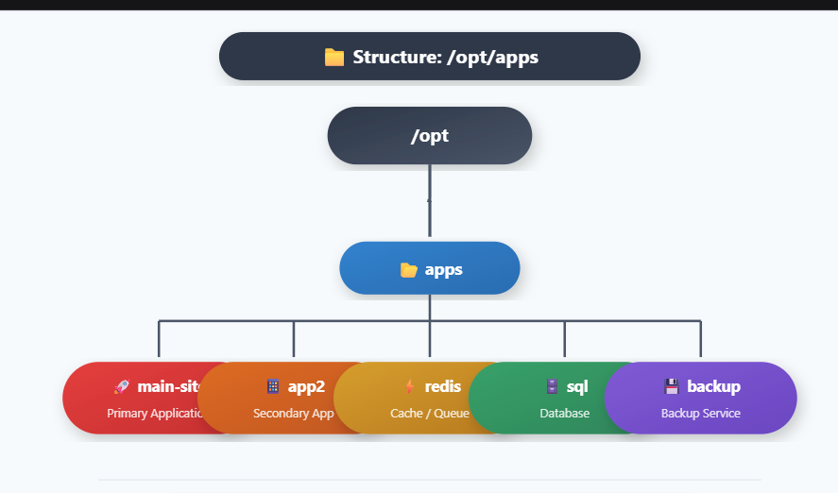

این ساختار باعث می‌شود اگر بعداً Redis یا SQL Server یا RabbitMQ اضافه کردی، همه چیز مرتب و قابل مدیریت باشد.
اولین دستورات Linux
نمایش مسیر فعلی
pwd
مخفف Print Working Directory مثال /opt/apps/app2 یعنی اکنون داخل همین پوشه هستیم.

نمایش فایل‌ها
ls

نمایش با جزئیات
ls -la
در خروجی خواهی دید:
- مجوزها
- مالک فایل
- گروه فایل
- اندازه
- تاریخ آخرین تغییر

تغییر پوشه
cd /opt/apps
یا بازگشت به پوشه قبل:
cd ..

ساخت پوشه
mkdir logs

یا به‌صورت بازگشتی:
mkdir -p /opt/apps/main-site
دقیقاً همان دستوری که برای ساخت ساختار پروژه روی سرور اجرا کردیم.

حذف فایل
rm file.txt
حذف پوشه و محتویات:
rm -rf logs
⚠️ هشدار:
rm -rf یکی از خطرناک‌ترین دستورات Linux است. اگر مسیر را اشتباه وارد کنی، ممکن است اطلاعات مهم را برای همیشه حذف کنی. همیشه قبل از اجرای آن، مسیر را دوباره بررسی کن.

جمع‌بندی فصل دوم
در این فصل یاد گرفتیم:
- Linux چیست و Kernel چه نقشی دارد.
- Distribution چیست و چرا AlmaLinux را انتخاب کردیم.
- ساختار فایل‌سیستم Linux چگونه است.
- چرا پروژه‌ها را در /opt/apps قرار دادیم.
- مهم‌ترین پوشه‌های سیستم را شناختیم.
- اولین دستورات کاربردی Linux را تمرین کردیم.

پایان فصل 2

فصل سوم | کاربران (Users)، گروه‌ها (Groups) و Permission در Linux

اگر از من بپرسند مهم‌ترین مبحث در Linux چیست، بدون تردید می‌گویم: Permission. شاید در نگاه اول این موضوع ساده به نظر برسد، اما تجربه نشان می‌دهد که بیشتر خطاهایی که بعدها در Docker، Nginx، SQL Server، BIND و حتی ASP.NET Core با آن‌ها روبرو می‌شوید، ریشه در Permission دارند.
به عنوان مثال، خطایی که خودمان هنگام اتصال Nginx به Docker داشتیم، پیام
connect() to 127.0.0.1:5002 failed (13: Permission denied)
در ظاهر، این خطا مربوط به Nginx به نظر می‌رسید، اما در حقیقت SELinux اجازه‌ی برقراری ارتباط را نمی‌داد. پس باز هم به مفهوم Permission رسیدیم.

کاربر Root
در دنیای Linux، یک کاربر وجود دارد که قدرت مطلق دارد و همه چیز را کنترل می‌کند. نام این کاربر `root` است. شاید تصور کنید Root همان Administrator در Windows است، اما اینطور نیست. Root از Administrator ویندوز هم قدرتمندتر است و می‌تواند هر کاری با سیستم انجام دهد: فایل‌ها را حذف کند، هارد دیسک را فرمت کند، هسته‌ی سیستم عامل را تغییر دهد، کاربران دیگر را حذف کند و سرویس‌ها را متوقف سازد. به همین دلیل است که همیشه تأکید می‌شود باید با نهایت احتیاط از این کاربر استفاده کرد.
برای اینکه بفهمید در حال حاضر با چه کاربری وارد سیستم شده‌اید، از دستور ساده‌ی `whoami` استفاده می‌کنید. برای مثال، اگر کاربر root باشید، خروجی به این شکل خواهد بود: `root`. همچنین دستور `id` اطلاعات کامل‌تری مانند شناسه‌ی کاربر، گروه اصلی و گروه‌های جانبی را به شما نشان می‌دهد.
نمایش اطلاعات کاربر
id
uid=0(root)
gid=0(root)
groups=0(root)

User دقیقاً چیست؟
به زبان ساده، هر شخصی که وارد سیستم Linux می‌شود، یک User محسوب می‌شود. کاربران می‌توانند انسان‌هایی مانند `ali` یا `reza` باشند، یا حتی سرویس‌ها و برنامه‌هایی مانند ``docker، `nginx` و `mysql`. جالب است بدانید که خود Nginx نیز یک کاربر مخصوص به خود دارد. اما چرا اینقدر تأکید بر داشتن کاربر جداگانه برای هر سرویس است؟ پاسخ امنیتی است. فرض کنید Nginx هک شود. اگر این سرویس با کاربر root اجرا شده باشد، هکر به تمام سیستم دسترسی پیدا می‌کند، اما اگر Nginx با یک کاربر محدود و مخصوص خودش اجرا شود، هکر فقط به همان سطح دسترسی محدود دست خواهد یافت. به همین دلیل است که تقریباً تمام سرویس‌های مهم مانند ``mysql، `redis`، `postgres` و `rabbitmq` هر کدام کاربر اختصاصی خود را دارند.

گروه (Group) چه نقشی دارد؟
گاهی پیش می‌آید که چند کاربر باید به یک منبع یا فایل دسترسی مشترک داشته باشند. در چنین شرایطی به جای اینکه دسترسی را برای هر کاربر جداگانه تنظیم کنید، یک Group ایجاد کرده و کاربران مورد نظر را به آن گروه اضافه می‌کنید. برای نمونه، گروهی به نام `developers` تعریف می‌کنید و کاربران ``ali، reza`` و `mohammad` را به آن اضافه می‌نمایید. سپس به جای تنظیم دسترسی برای هر کاربر، فقط سطح دسترسی گروه `developers` را تعیین می‌کنید.

سه سطح دسترسی (Permission)
هر فایل یا دایرکتوری در Linux دارای سه نوع Permission (دسترسی) مجزا است که عبارتند از: `Owner` (مالک)، `Group` (گروه) و `Others` (سایرین). زمانی که دستور `ls -la` را اجرا می‌کنید، خروجی مانند `-rwxr-xr-x` را مشاهده می‌کنید. بسیاری از افراد این رشته را حفظ می‌کنند، اما درک آن بسیار بهتر از حفظ کردن است. این رشته را می‌توان به چهار بخش تقسیم کرد: `-`، ` `rwx، `r-x`،r-x ` `. بخش اول (`-`) نشان‌دهنده‌ی نوع فایل است؛ اگر به جای آن `d` ببینیم یعنی با یک دایرکتوری سروکار داریم. بخش دوم (`rwx`) نشان‌دهنده‌ی دسترسی‌های مالک، بخش سوم (`r-x`) مربوط به گروه و بخش چهارم (`r-x`) مربوط به سایر کاربران است.
حروف به کار رفته در این رشته معانی مشخصی دارند: `r` به معنای Read (خواندن)، `w` به معنای Write (نوشتن) و `x` به معنای Execute (اجرا کردن) است. برای مثال، `rwx` یعنی کاربر می‌تواند فایل را بخواند، در آن بنویسد و آن را اجرا کند. در مقابل، `r--` فقط اجازه‌ی خواندن را می‌دهد و `rw-` امکان خواندن و نوشتن را فراهم می‌کند، اما اجازه‌ی اجرا را نمی‌دهد.

مثال عملی از دسترسی‌ها
فرض کنید فایل `deploy.sh` را ایجاد کرده‌اید و دسترسی‌های آن به صورت `rw-` است. در این حالت نمی‌توانید فایل را اجرا کنید. برای حل این مشکل باید دستور `chmod +x deploy.sh` را اجرا کنید تا قابلیت اجرا به فایل اضافه شود.
chmod +x deploy.sh

اعداد مرموز در Permission
حتماً با دستوراتی مانند ` 755chmod ` یا ` chmod 644` برخورد کرده‌اید. این اعداد از کجا آمده‌اند؟ در پشت صحنه، Linux هر سطح دسترسی را با یک عدد نشان می‌دهد: ``Read =4، Write =2` ` و `Execute =1 `. اگر دسترسی `rwx` باشد، مجموع این اعداد می‌شود `7`؛ `rw-` می‌شود `6`؛ `r-x` می‌شود `5` و `r--` می‌شود `4`. بنابراین دستور `chmod 755` یعنی به مالک اجازه‌ی `rwx` (7)، به گروه اجازه‌ی `r-x` (5) و به سایرین اجازه‌ی `r-x` (5) را می‌دهیم. به همین ترتیب، `644chmod ` یعنی مالک `rw-` (6) و گروه و سایرین `r--` (4) خواهند بود.

مدیریت مالکیت فایل‌ها
برای مشاهده‌ی مالک و گروه یک فایل از `ls -la` استفاده می‌کنیم. در خروجی این دستور، بعد از رشته‌ی دسترسی‌ها، دو نام مشاهده می‌شود: اولی مالک (Owner) و دومی گروه (Group) است. برای تغییر مالک از دستور `chown` استفاده می‌کنیم. برای مثال، `chown nginx:nginx file.txt` یعنی هم مالک و هم گروه فایل را به `nginx` تغییر بده. اگر فقط می‌خواهید گروه را تغییر دهید، از دستور `chgrp` استفاده کنید، مانند `chgrp developers project`.
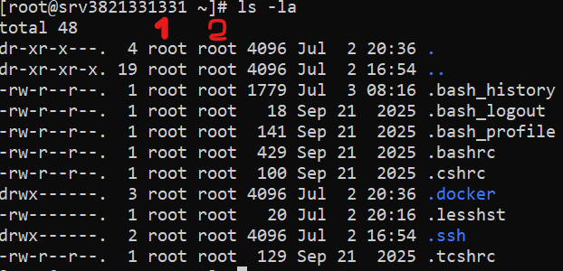

تغییر مالک و گروه chown [OPTIONS] USER[:GROUP] FILE(s)
تغییر گروه chgrp groupname abc.txt
ارتباط Permission با Docker
شاید بپرسید این مباحث چه ارتباطی با Docker دارد؟ پاسخ این است که بسیاری از مشکلات Docker ریشه در Permission دارد. برای مثال، ممکن است یک Container فایلی تولید کند که مالک آن `root` باشد، اما سرویس Nginx که خارج از Container اجرا می‌شود، بخواهد آن فایل را بخواند. اگر دسترسی‌های لازم را به درستی تنظیم نکرده باشید، با خطا مواجه می‌شوید. یا فرض کنید برنامه‌ی ASP.NET Core شما می‌خواهد لاگ‌های خود را در مسیر
`opt/apps/main-site/logs/` ذخیره کند، اما به دلیل نبود دسترسی مناسب، برنامه از کار می‌افتد.

بهترین روش امنیتی
یکی از رایج‌ترین اشتباهاتی که در بسیاری از آموزش‌های اینترنتی دیده می‌شود، استفاده از `chmod 777 ` برای رفع سریع مشکلات دسترسی است. این کار را هرگز انجام ندهید! `777` به معنای دادن اجازه‌ی خواندن، نوشتن و اجرا به همه‌ی کاربران است و یک بمب امنیتی محسوب می‌شود.

## تجربه‌ی عملی در پروژه

در پروژه‌ای که با هم پیش می‌بریم، تصمیم گرفتیم Nginx را خارج از Docker اجرا کنیم. دلیل این انتخاب این است که می‌خواهیم کل سرور فقط یک Nginx داشته باشد. اگر در آینده ۱۰ پروژه‌ی مختلف روی سرور اجرا شوند، همه‌ی آن‌ها از همین Nginx واحد استفاده خواهند کرد. این رویکرد هم مدیریت سیستم را ساده‌تر می‌کند، هم مصرف منابع را بهینه‌تر می‌سازد و هم مدیریت SSL و دامنه‌ها را بسیار آسان‌تر می‌کند.

پایان فصل 3

فصل چهارم | Systemd و مدیریت سرویس‌ها در Linux

تا اینجا با ساختار Linux آشنا شدیم. اکنون سؤال مهمی مطرح می‌شود: وقتی سرور Restart می‌شود، چه اتفاقی برای Docker، Nginx، SSH و SQL Server می‌افتد؟ چه کسی دوباره آنها را اجرا می‌کند؟ پاسخ این سؤال Systemd است.

Systemd چیست؟
Systemd مدیر سرویس‌های Linux است. تقریباً تمام Distribution های مدرن Linux از جمله AlmaLinux، Rocky Linux، Ubuntu و Debian از آن استفاده می‌کنند. به زبان ساده، Systemd مانند Windows Service Manager در ویندوز است، ولی بسیار قدرتمندتر.

وظایف Systemd
Systemd وظایف متعددی بر عهده دارد که از جمله‌ی آنها می‌توان به اجرای سرویس‌ها هنگام Boot، متوقف کردن سرویس‌ها، Restart کردن سرویس‌ها، مشاهده‌ی Log، بررسی وضعیت سرویس و کنترل ترتیب اجرای سرویس‌ها اشاره کرد.

سرویس (Service) چیست؟
هر برنامه‌ای که در پس‌زمینه اجرا شود، یک Service است. برای مثال، `` nginx، `docker`، `sshd`، `firewalld`، ` chronyd ` و `NetworkManager` همگی سرویس محسوب می‌شوند.

اولین دستور: مشاهده وضعیت سرویس
دستور `systemctl status nginx` همان دستوری است که روی سرور خودمان اجرا کردیم. نمونه خروجی آن به این شکل است:

● nginx.service
Loaded: loaded
Active: active (running)
```
معنی هر قسمت
قسمت `Loaded` نشان می‌دهد که فایل تنظیمات سرویس پیدا شده است. اگر `not found` باشد، یعنی Systemd اصلاً چنین سرویسی را نمی‌شناسد. اما مهم‌ترین قسمت، `Active` است. اگر `active (running)` ببینید، یعنی سرویس سالم است. اگر `inactive` باشد، یعنی سرویس اجرا نیست و اگر `failed` ببینید، یعنی سرویس Crash کرده است.

دستورات اصلی مدیریت سرویس
برای اجرای سرویس از `systemctl start nginx` استفاده می‌کنیم. این دستور سرویس خاموش را روشن می‌کند. برای توقف سرویس، `systemctl stop nginx` را اجرا می‌کنیم. دستور `systemctl restart nginx` سرویس را کاملاً خاموش و دوباره روشن می‌کند.

تفاوت Restart و Reload
یکی از پرکاربردترین دستورات، `systemctl reload nginx` است. خیلی‌ها تفاوت Restart و Reload را نمی‌دانند. Restart به این معنی است که سرویس کاملاً خاموش و سپس روشن می‌شود، اما Reload فقط تنظیمات را دوباره می‌خواند و سرویس را مجدداً راه‌اندازی نمی‌کند. به همین دلیل، بعد از تغییر فایل ` /etc/nginx/conf.d/app2.conf`، ما همیشه ابتدا `nginx -t` را اجرا می‌کردیم و سپس `systemctl reload nginx` را می‌نوشتیم. چرا Restart نکردیم؟ چون Reload باعث قطع شدن Connection های کاربران نمی‌شود.

Enable کردن سرویس
دستور `systemctl enable nginx` یکی از مهم‌ترین دستورات است. این دستور، Nginx را الان اجرا نمی‌کند، بلکه به Linux می‌گوید بعد از Restart شدن سرور، این سرویس به صورت خودکار اجرا شود. به همین دلیل وقتی Docker نصب کردیم، نوشتیم `systemctl enable docker` و سپس `systemctl start docker`. البته می‌توانیم هر دو کار را همزمان با `systemctl enable --now docker` انجام دهیم.
اگر نخواهیم سرویسی بعد از Boot اجرا شود، از `systemctl disable nginx` استفاده می‌کنیم.

مشاهده سرویس‌ها
دستور `systemctl list-units` تمام سرویس‌های در حال اجرا را نمایش می‌دهد. اگر بخواهیم حتی سرویس‌های خاموش را هم ببینیم، از `systemctl list-unit-files` استفاده می‌کنیم.
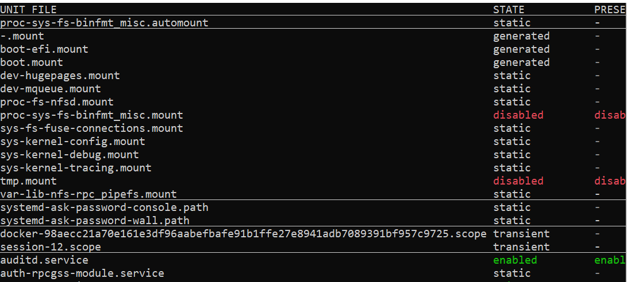

مشاهده لاگ با journalctl
یکی از قوی‌ترین امکانات Systemd، دستور `journalctl` است. با `journalctl -u nginx` تمام Logهای Nginx را مشاهده می‌کنیم و با `journalctl -u docker` لاگ‌های Docker را. اگر Docker بالا نیاید، اولین جایی که باید بررسی کنیم، همین است.
journalctl -u nginx
journalctl -u docker

برای مشاهده‌ی آخرین لاگ‌ها از ` journalctl -u nginx -n 50` استفاده می‌کنیم که فقط ۵۰ خط آخر را نشان می‌دهد. همچنین با `journalctl -u nginx -f` می‌توانیم لاگ‌ها را به صورت لحظه‌ای مانند `tail -f` دنبال کنیم.
لاگ‌ها را به صورت لحظه‌ای journalctl -u nginx -f
دقیقاً مشابه دستور معروف tail -f /var/log/nginx/error.log عمل می‌کند، با این تفاوت که journalctl لاگ‌های ذخیره‌شده در Systemd را نشان می‌دهد، نه فایل‌های داخل /var/log/.

تفاوت journalctl و Log فایل‌ها
بعضی برنامه‌ها Log را داخل `/var/log` می‌نویسند، مثلاً `var/log/nginx/error.log/`. اما Systemd هم نسخه‌ای از Log را نگهداری می‌کند. به همین دلیل، برای مثال وقتی Nginx مشکل Permission داره ، با بررسی این فایل:
tail -n 30 /var/log/nginx/error.log
و خطای مهم را دیدیم: ` connect() to 127.0.0.1:5002 failed `. این خطا ما را به سمت SELinux هدایت کرد.

Service File چیست؟
هر سرویس یک فایل تنظیمات دارد. مثلاً Nginx در مسیر `/usr/lib/systemd/system/nginx.service` و Docker در `/usr/lib/systemd/system/docker.service` قرار دارد. داخل این فایل مشخص می‌شود که چه برنامه‌ای اجرا شود، چه زمانی Restart شود و چه Dependency هایی دارد.
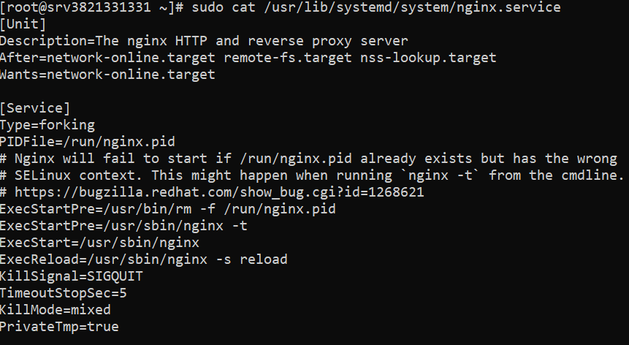

در فصل‌های بعد، حتی برای ASP.NET Core هم Service خواهیم ساخت. یعنی اگر Docker را کنار بگذاری، باز هم می‌توانی پروژه را به صورت Service اجرا کنی.

بهترین روش
تقریباً همیشه بعد از تغییر تنظیمات Nginx، ابتدا `nginx -t` را اجرا کنید و اگر موفق بود، سپس `systemctl reload nginx` را بنویسید. هرگز بدون تست، Reload نکنید، چون اگر فایل Syntax Error داشته باشد، ممکن است Nginx از کار بیفتد.

جمع‌بندی فصل چهارم
در این فصل یاد گرفتیم: Systemd چیست، تفاوت Service و Process را فهمیدیم، با دستورات
` ` start ، `stop`، ` restart ` و `reload` آشنا شدیم، تفاوت `enable` و `start` را درک کردیم، از `journalctl` استفاده کردیم، نقش فایل‌های `.service` را آموختیم و بهترین روش برای مدیریت Nginx و Docker را فرا گرفتیم.

پایان فصل 4

فصل پنجم | SELinux
اگر اولین بار باشد که با Linux کار می‌کنی، احتمالاً روزی به چنین خطایی برخورد خواهی کرد: `Permission denied`. اولین چیزی که به ذهنت می‌رسد این است که «حتماً Permission فایل اشتباه است.» اما همیشه این‌طور نیست. گاهی تمام Permissionها درست هستند، ولی باز هم سیستم اجازه انجام عملیات را نمی‌دهد. دلیل آن معمولاً SELinux است.

SELinux چیست؟
SELinux مخفف `Security Enhanced Linux` است. این قابلیت توسط NSA توسعه داده شد و بعدها به هسته Linux اضافه شد. هدف SELinux این است که حتی اگر یک برنامه هک شد، نتواند هر کاری که خواست انجام دهد. به زبان ساده، Permissionهای Linux می‌گویند: «چه کسی اجازه دسترسی دارد؟» اما SELinux می‌گوید: «حتی اگر اجازه داشتی، آیا واقعاً مجاز به انجام این کار هستی؟»

یک مثال ساده
فرض کن خانه‌ای داری و کلید خانه را هم داری. Permission یعنی تو صاحب خانه هستی. اما SELinux مثل یک نگهبان جلوی در است. نگهبان می‌گوید درست است که کلید داری، اما فقط اجازه ورود به سالن را داری، ورود به اتاق سرور ممنوع است.

تفاوت Permission و SELinux
Permission به این شکل است: User → File. اما SELinux یک لایه اضافه دارد: یعنی یک لایه امنیتی اضافه وجود دارد که باید از آن عبور کنی.
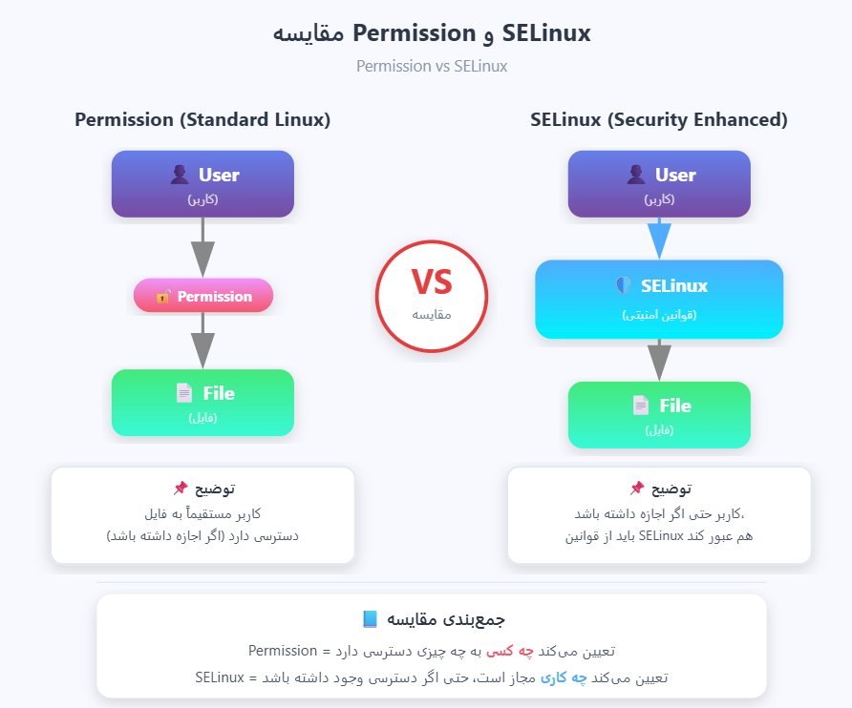

چرا RedHat از SELinux استفاده می‌کند؟
اگر یک روز Nginx هک شود و با Root اجرا شده باشد، هکر تقریباً کل سرور را در اختیار می‌گیرد. اما SELinux اجازه نمی‌دهد Nginx به هر فایلی یا هر پورتی دسترسی داشته باشد. به همین دلیل است که توزیع‌های مبتنی بر RedHat مانند RHEL، CentOS، AlmaLinux و Rocky Linux به صورت پیش‌فرض SELinux را فعال دارند.

سه حالت SELinux

SELinux سه حالت مختلف دارد. حالت اول Enforcing است که در آن قوانین اجرا می‌شوند و اگر کاری غیرمجاز باشد، اجازه داده نمی‌شود. این حالت استاندارد محیط‌های Production است. حالت دوم **Permissive** نام دارد که در آن همه چیز انجام می‌شود، اما تخلف‌ها در Log ثبت می‌شوند. این حالت برای عیب‌یابی بسیار مفید است. حالت سوم **Disabled** است که در آن SELinux کاملاً خاموش می‌شود و تقریباً هیچ شرکت بزرگی این حالت را توصیه نمی‌کند.

برای بررسی وضعیت فعلی SELinux از دستور `getenforce` استفاده می‌کنیم که خروجی آن مثلاً `Enforcing` خواهد بود. همچنین دستور `sestatus` اطلاعات کامل‌تری مانند `SELinux status: enabled` و `Current mode: enforcing` را نشان می‌دهد.

## خطایی که ما داشتیم

در پروژه خودمان، Nginx می‌خواست به `127.0.0.1:5002` وصل شود. اما Log را بررسی کردیم و خطای `connect() failed Permission denied` را دیدیم. در نگاه اول همه چیز درست بود: Docker بالا بود، Nginx بالا بود و پورت 5002 باز بود. اما باز هم `Permission denied` گرفتیم. دلیل این مشکل این بود که SELinux به Nginx اجازه اتصال به پورت‌های دلخواه را نمی‌داد.

## راه‌حل صحیح

بعضی آموزش‌های اینترنت، اولین کاری که انجام می‌دهند این است که با دستور `setenforce 0` یا تغییر `SELINUX=disabled` در فایل تنظیمات، SELinux را خاموش می‌کنند. این کار تقریباً همیشه اشتباه است، چون کل سیستم امنیتی Linux را خاموش می‌کند. راه‌حل حرفه‌ای این است که فقط اجازه دهیم Nginx به شبکه وصل شود. ما این کار را با دستور `setsebool -P httpd_can_network_connect 1` انجام دادیم.

بیایید این دستور را بررسی کنیم. `setsebool` برای تغییر یک Policy استفاده می‌شود. گزینه `-P` به این معنی است که تغییر بعد از Restart هم باقی بماند. اگر `-P` نباشد، بعد از Restart سرور، تغییر از بین می‌رود. `httpd_can_network_connect` نام Policy است که به تمام سرویس‌های خانواده Apache و Nginx اجازه اتصال به شبکه را می‌دهد. عدد `1` هم به معنای فعال شدن Policy است.

بعد از اجرای این دستور، دیگر Nginx توانست به Docker وصل شود، بدون اینکه SELinux خاموش شود. این دقیقاً همان راه‌حلی بود که روی سرور خودمان استفاده کردیم.

## مشاهده تمام Policyها

برای مشاهده‌ی تمام Policyهای SELinux از `getsebool -a` استفاده می‌کنیم. برای پیدا کردن Policy مربوط به Nginx، از `getsebool -a | grep httpd` کمک می‌گیریم. خروجی چیزی شبیه `httpd_can_network_connect --> off` خواهد بود که بعد از اجرای دستور به `on` تغییر می‌کند.

## آیا همیشه باید این Policy فعال باشد؟

اگر Nginx قرار است Reverse Proxy باشد، تقریباً بله، چون باید به Docker یا ASP.NET Core متصل شود. اگر چند پروژه داشته باشیم، مثلاً `main-site.com` روی پورت 5001، `app2.main-site.com` روی پورت 5002 و `api.main-site.com` روی پورت 5003، همه از طریق Nginx به این پورت‌ها متصل می‌شوند. اگر SELinux این Policy را نداشته باشد، تمام سایت‌ها خطای 502 خواهند داد.

## آیا خاموش کردن SELinux راحت‌تر نیست؟

بله، در کوتاه‌مدت راحت‌تر است، اما درست نیست. مثل این است که برای اینکه در خانه راحت رفت‌وآمد کنی، کل درب ضدسرقت را باز بگذاری. در کوتاه‌مدت راحت‌تر است، اما در بلندمدت بسیار خطرناک خواهد بود.

## تجربه عملی در پروژه

در همین پروژه، ما ابتدا فکر کردیم مشکل از Nginx است. بعد Docker را بررسی کردیم، سپس Port را چک کردیم و حتی با `Curl` تست کردیم. همه چیز درست بود. در نهایت Log را دیدیم: `Permission denied`. همین یک جمله ما را به سمت SELinux هدایت کرد. این دقیقاً دلیل اهمیت مطالعه Logها قبل از تغییر تنظیمات است.

## بهترین روش عیب‌یابی

اگر در Linux با `Permission denied` روبرو شدی، همیشه به این ترتیب بررسی کن: اول با `systemctl status nginx` یا `docker ps` مطمئن شو سرویس مقصد در حال اجراست. دوم با `ss -tlnp` پورت را چک کن. سوم بررسی کن آیا Firewall مانع شده است یا نه. چهارم با `getenforce` وضعیت SELinux را ببین. و در نهایت لاگ‌ها را با `journalctl` یا `tail -f /var/log/nginx/error.log` بخوان. این ترتیب باعث می‌شود بدون حدس زدن، علت واقعی مشکل را پیدا کنی.

## جمع‌بندی فصل پنجم

در این فصل یاد گرفتیم: SELinux چیست و چرا وجود دارد، تفاوت SELinux با Permissionهای معمول Linux را فهمیدیم، سه حالت Enforcing، Permissive و Disabled را شناختیم، دلیل خطای `Permission denied` در پروژه خودمان را پیدا کردیم، فهمیدیم چرا خاموش کردن SELinux راه‌حل مناسبی نیست، با دستور حرفه‌ای `setsebool -P httpd_can_network_connect 1` آشنا شدیم و روش اصولی عیب‌یابی خطاهای امنیتی را فرا گرفتیم.

